**Trabajo Práctico Especial**

**Git – GitHub**

**Tecnología de la Información en las Organizaciones - 2019**

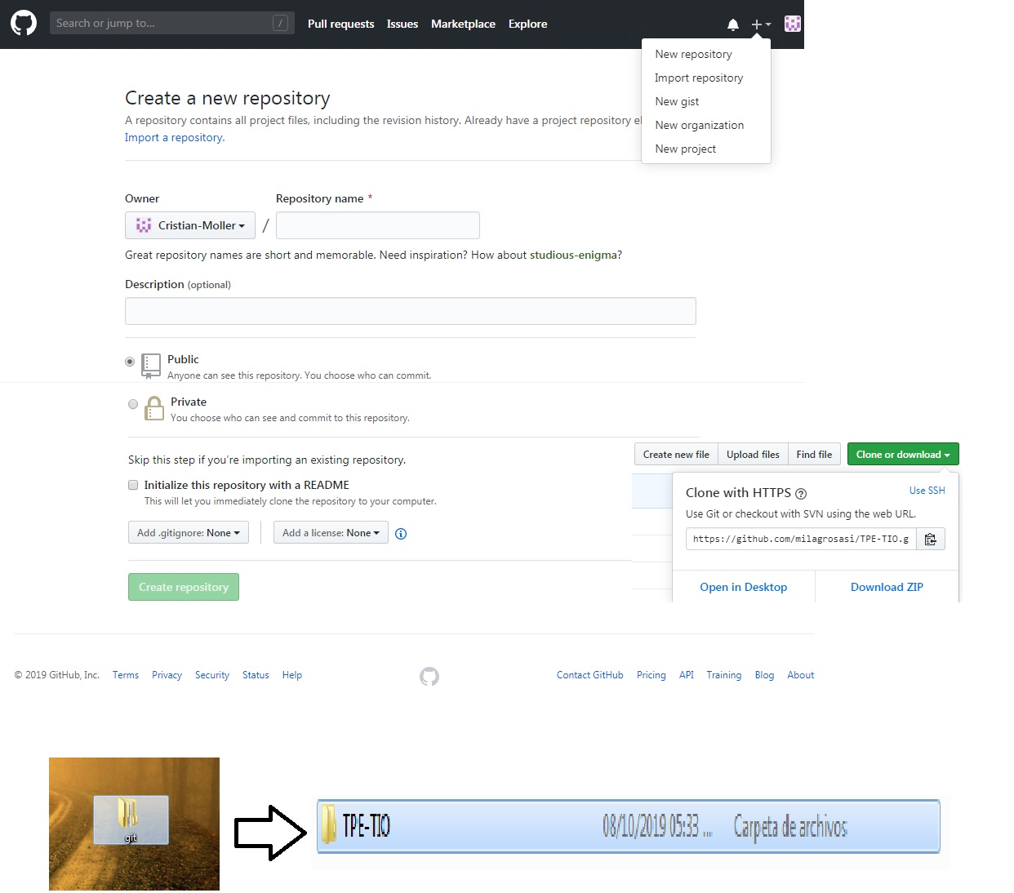

1º Iniciamos el TP con la creación del Repositorio Nuevo en la plataforma GITHUB (una vez que teníamos creado nuestros respectivos usuarios).  
Le introducimos nombre al repositorio, la creación fue pública, sin extensión y sin licencia.   
2º Luego copiamos el enlace para Clonar dicho repositorio.  
3º En nuestro escritorio creamos la Carpeta GIT, abrimos Git Bash desde la misma.  
4º Con el comando git clone <nombre del archivo>: clonamos el repositorio dentro de dicha carpeta, para poder comenzar a trabajar en la misma.